Cine Club Universitario

La Linterna Mágica

Centro de Estudios Regionales

Circulo de la Prensa - Mendoza 240

Martes 06 de Agosto 2024

20.30 hs.

Ciclo: Cine Ruso

Ficha Técnica

Título Original: “Utomlennye solntsem”

Director : Nikita Mikhalkov

Producción: Studio Trite Pictures

País: Rusia

Año: 1994

Género: Drama

Duración: 152 min.

Idioma: Ruso

Sinopsis
Un condecorado y reverenciado héroe de guerra disfruta de la compañía de su familia en un tranquilo día estival, cuando de pronto recibe la visita inesperada de un hombre al que no veía desde hacía años. Conforme transcurre el día y se acerca la noche, el coronel descubrirá el verdadero motivo de la visita. Lúcida denuncia de las purgas stalinistas

Critica:

Sol ardiente (Quemado por el sol, en España) es una película del destacado actor y director de cine ruso Nikita Mijalkov. Fue producida en el amanecer de la era postsoviética de los años 90.
Obtuvo el prestigioso premio del jurado en el Festival de Cannes, en Francia, y también el Oscar a la mejor película extranjera en 1994 en Hollywood. El filme está considerado una verdadera obra maestra, porque exhibe en forma retórica la relevancia que significaba en los años previos a la II Guerra Mundial, el culto a la personalidad de la figura de Josif Stalin, presidente del Consejo de ministros de la URSS. Se trata de una de las cintas más taquilleras en la trayectoria del cine de la Europa del Este.
En la historia retratada en Sol ardiente, la sombra del poder omnímodo del líder comunista planea sobre todo y sobre todos; durante el transcurrir de la historia ambientada en los años 30 del siglo XX, y, paradójicamente, hacia el final se manifiesta como un verdadero astro brillante que todo lo invade. En el momento culminante de la historia del protagonista Kotov (personaje central protagonizado por el mismo Mijalkov), que representa a un viejo veterano del ejército rojo que combatió en la revolución bolchevique y la posterior guerra civil contra los rusos blancos; al final de la historia, se aparece en plenitud un enorme paño con el rostro del líder del PCUS remontando vuelo, al mismo tiempo que un auto de la NKVD (servicio secreto antecesor de la KGB) avanza por un campo llevando al viejo soldado hacia un casi seguro destino trágico. El héroe de la guerra civil es purgado por los hijos de la revolución.
En las inmensidades territoriales de la URSS, el Estado tenía casi todas las atribuciones sobre la vida de los ciudadanos soviéticos. Invadía hasta los más pequeños intersticios de la realidad familiar, porque se valía de toda una compleja estructura política y policial para la consecución de sus objetivos. Es el caso de Mytia, un apparatchik miembro de ese engranaje.
Aparece en la película como el alter ego de Kotov. Se trata de un otrora combatiente a favor de los blancos, que, al regresar de años de exilio en Francia, se entregó al trabajo de control social (comisario político) de los viejos camaradas integrantes del partido y tiene la misión velada, de ir a por Kotov y su familia. En la historia, surgen indicios de que puede estar motivado por una venganza íntima, debido a un despecho amoroso sufrido en el pasado con Marussia, la bella esposa de Kotov, muchos años más joven que el viejo militar.

Al final, todos y todas resultaron víctimas de la lógica de construcción del poder total stalinista. No es casual que, en la escena inicial del filme, Kotov logra evitar que unos tanques de guerra, realizando maniobras militares, se abalancen sobre unos campos de trigo, de la granja colectiva cercana a su dacha. El personaje principal, al negociar con un general al mando, acuerda un desvío de los vehículos. El jefe de los tanquistas bien podría representar una referencia del director a la figura de Mijail Tujachevski, una de las víctimas militares más famosas de las purgas ordenadas por Stalin y ejecutadas por Beria en 1937. Algunos especialistas en historia militar señalaron que la presencia del comandante de blindados hubiera sido decisiva, para contrarrestar la invasión nazi de 1941, habiendo podido al menos paliar las grandes derrotas iniciales del Ejército Rojo con su conocimiento de la moderna guerra de movimientos mecanizada.
La película refleja un momento clave ocurrido en las primeras décadas de la historia de la Unión Soviética, cuando su economía colectivizada y controlada por el aparato estatal, ya se venía recuperando de los difíciles años de la guerra civil y contribuía al proceso de consolidación de Stalin en el poder, sobre todo, tras la muerte de Lenin, más la huida y exilio de su rival León Trotski. No casualmente este perspicaz dirigente de la revolución de octubre de 1917 fue asesinado en México en los años 40, por un agente comunista del ejército republicano español miembro del NKVD, llamado Ramón Mercader.
Para entender el contexto histórico de la película, hay que tener en cuenta que el proceso de colectivización forzada impuesto al final de la guerra contra los blancos llegó a provocar: migraciones forzadas, hambrunas y muchas ejecuciones, hasta que la producción pudo recuperarse de los largos años de conflicto y principalmente el cambio de modelo económico.
Como una contradicción, mientras se producía la consolidación del poder stalinista, impulsando el socialismo real en un solo país como quería el líder; el mundo capitalista todavía soportaba las consecuencias de la crisis mundial de 1930, que arrancó en el 29, con la mayor caída registrada por la Bolsa de Nueva York situada en Wall Street. El estar fuera del sistema económico mundial, teniendo su economía planificada, beneficio quizás a la URSS que crecía y se transformaba en potencia industrial y militar emergente con sus inmensos territorios, recursos y población.
La vida cotidiana por tanto mejoraba, como lo reflejan las comodidades (en términos soviéticos) en la que vivían Kotov y su familia en la dacha, junto a parientes, amigos y vecinos, en una bucólica región situada en lo que hoy podría ser Bielorrusia o Ucrania. Los campesinos y jóvenes parecen no darse cuenta de las limitaciones sociales que establece el estado policial en el que viven. Por el contrario, reproducen rituales que enaltecen el culto a la personalidad del líder con total convicción y patriotismo soviético. La dirigencia del partido, por su parte, se enfrenta a los cuestionamientos crecientes que alimentan los expedientes elaborados por el NKVD, para los futuros procesos de Moscú. Los héroes de la revolución bolchevique se aprestan a ser tragados por esta.

https://www.republicadecorrientes.com/28516-sol-ardiente-stalin-y-el-culto-a-la-personalidad-en-la-urss-

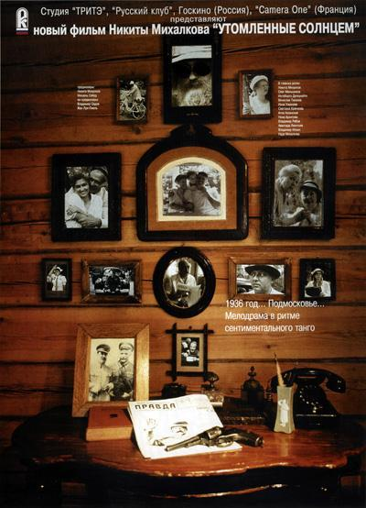

AUSPICIAN “La Linterna Mágica”:

Circulo de la Prensa

